
朝阳科技大学
Chaoyang University of Technology

2012年秋季班
大陆地区高校生
短期研修参考信息

洽询单位：国际暨两岸合作处
联络电话：886-4-23323000分机3121~3124
传真电话：886-4-23742317
E-mail：hmwu@cyut.edu.tw
校址：台湾台中市雾峰区吉峰里吉峰东路168号，邮编：41349
网址：www.cyut.edu.tw

目录

重要日程表 1
- 本校简介 2
- 本校2012年提供研修课程系所一览表 3
- 申请资格及应备文件 4
- 本校入学流程及规范 4
- 本校学生宿舍簡介 5
- 本校校区平面图 6
- 本校陆生研修预估收费 7
- 本校地理位置图 8

附件1--「朝阳科技大学大陆地区短期研修生入学申请表」 10
附件2--「大陆地区人民入出台湾地区申请书」 11
附件3--「大陆地区专业人士来台从事相关活动团体名册」 12

重 要 日 程 表
项 目 | 秋季班时程  （上学期） | 春季班时程  （下学期） | 备 注
申请截止时间 | 4月30日 | 10月31日 | 因申请相关证件需要较长时间，请务必于期限内备齐数据送件完毕。
抵台报到时间 | 8月底 | 2月初
开学日期 | 9月初 | 2月中
学期结束 | 1月中 | 6月下旬 | 学期将于期末考后结束

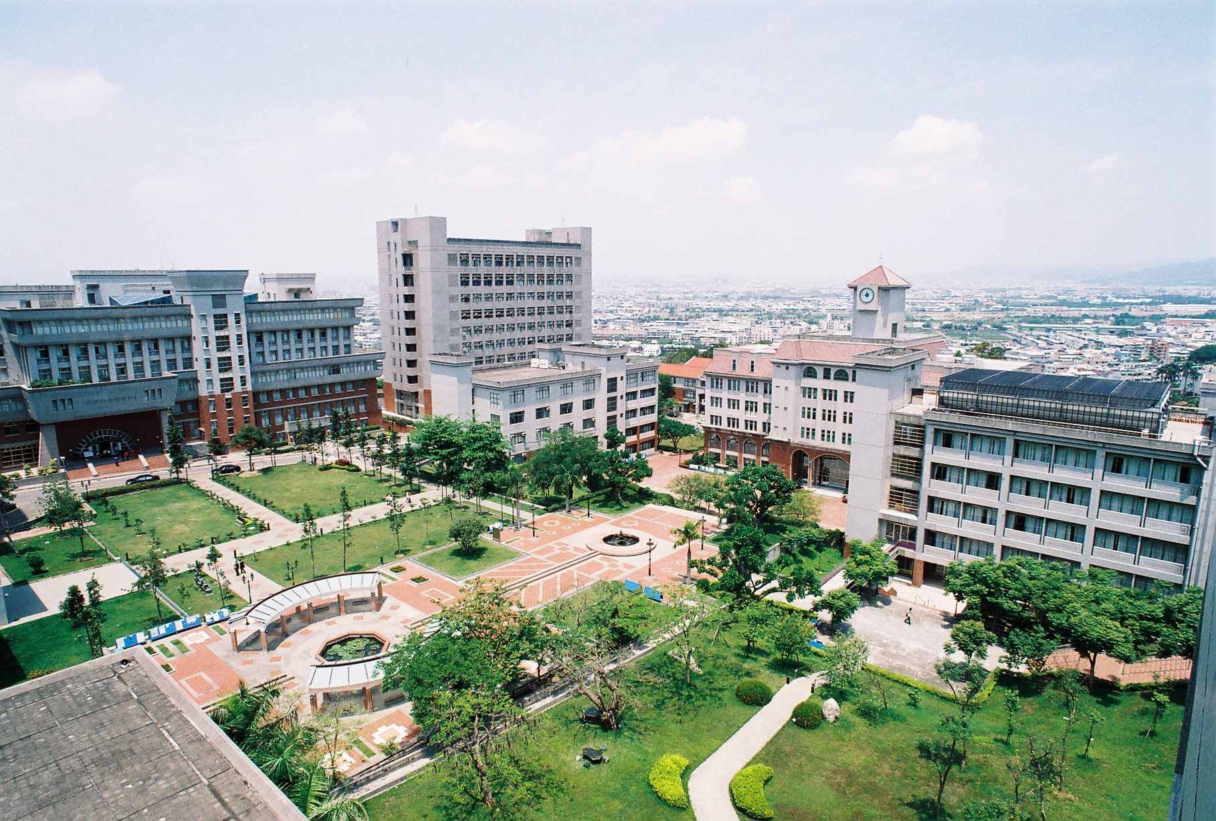
- 本校简介
朝阳科技大学是台湾第一所民办科技大学，于1994年立案招生。本校秉持「做中学」的教育理念，倾全力培养「毕业即就业」的优质专业人才。目前在学博士、硕士、学士学生约16,000人，其中外国及境外学生约400人，主要来自马来西亚、越南、印度尼西亚、印度、大陆及港澳地区。由于办学绩效卓越，师资阵容及教学设施备受各界肯定，因此荣获台湾教育部教学卓越计划奖助成为领衔卓越大学，理工、信息专业科研绩效领先各校，并于科技大学评鉴荣获优良成绩。

学校发展特色与优势
- 教育部核定本校2011年及2012年教学卓越计划补助款新台币1亿7000万元，荣登技职院校之冠。
- 荣获教育部评选为2010年度品德教育绩优学校。
- 2010年蝉联全球ESI论文工程学门综合排名全世界前1%。
- 2010年世界大学科研论文排名信息类全球前200大、台湾民办科技大学第一名。
- 2011年西班牙「世界大学网络排名」世界第992名、台湾第19名。
- 连续3年1111人力银行调查企业最爱新鲜人校系排行，台湾民办科技大学第一名。
- 2011年获教育部授权自审教师升等。
- 目前共设有5个博士点，为台湾民办科技大学第一名。
- 依据104人力银行「2012企业最爱研究所评鉴」调查结果，本校荣获「艺术/设计/建筑」领域硕士生表现最佳，排名台湾民办科技大学第一名。
- 依据远见杂志与104人力银行公布2011大学评鉴调查结果，本校排名台湾民办科技大学第一名。
- 师资素质优异，助理教授级以上教师达88%，博士学位比例达79%。
- 推动教学质量保证制度，培养学生四大核心能力：「专业与实务能力」、「信息科技应用能力」、「沟通协调与团队工作能力」、「自主学习能力」。

奖学金
- 提供成绩优异学生学杂费全免奖学金。(公费生)
- 设置大陆研修生奖学金，金额相当于学杂费减半收费。(不限名额)

学生接待
- 首次抵台免费机场接机
- 接待家庭制度
- 地方导览旅游活动
- 导师制度
- 课后辅导及补救教学
- 国际文化交流社团
- 本校 2012 年提供研修课程系所一览表
管理学院 | 大学部 | 硕士班
财务金融系 | ˙ | ˙
企业管理系 | ˙ | ˙
保险金融管理系 | ˙ | ˙
会计系 | ˙ | ˙
休闲事业管理系 | ˙ | ˙
营销与流通管理系 | ˙
银发产业管理系 | ˙
理工学院 | 大学部 | 硕士班
营建工程系 | ˙ | ˙
工业工程与管理系 | ˙ | ˙
应用化学系－化学技术组 | ˙ | ˙
环境工程与管理系 | ˙ | ˙
设计学院 | 大学部 | 硕士班
建筑与都市设计研究所 |  | ˙
建筑系－建筑组 | ˙
建筑系－室内设计组 | ˙
工业设计系 | ˙ | ˙
视觉传达设计系 | ˙
景观及都市设计系 | ˙
人文暨社会学院 | 大学部 | 硕士班
传播艺术系 | ˙
应用外语系 | ˙ | ˙
幼儿保育系 | ˙ | ˙
社会工作系 | ˙ | ˙
信息学院 | 大学部 | 硕士班
信息管理系 | ˙ | ˙
资讯工程系 | ˙ | ˙
信息与通讯系 | ˙ | ˙

- 申请资格及应备文件
  - 申请资格：
- 须为与本校签订「学术合作协议书」之大陆地区大专院校在学学生。
- 必须是品行端正、在学成绩良好、与他人互动关系佳、对两岸文化教育交流有热忱之学生。
- 必须经由所属学校推荐，依规定程序提出申请。
- 不接受个人申请，请统一由合作学校送件。
  - 应备文件：
- 朝阳科技大学大陆地区短期研修生入学申请表。(附件1)
- 在学历年成绩单。
- 「大陆地区人民入出台湾地区申请书」，请详填基本资料，并贴妥2吋白色背景照片及身分证正反面影印本，亲自签名。（附件2）
- 大陆地区专业人士来台从事相关活动团体名册。（附件3）
- 学生证正反面复印件或在学证明（须盖有学校章）
- 2吋照片2张（最近三个半月内、正面、半身、脱帽、白色背景）。
  - 申请截止日期：
- 秋季班(9月入学者)－每年4月30日前寄达申请资料。
- 春季班(2月入学者)－每年10月31日前寄达申请资料。
  - 研修学生名额：
- 本校提供每校推荐成绩优异学杂费全免奖学金(公费生)。
每选送研修生5名，本校提供公费生1名（第5名为公费生，惟公费生仍需缴交住宿费用）。
- 每一专业至多以15名为限。
- 若以专班形式上课(同专业25名以上)，则学生学费及课程另商议。
- 若研修生人数超过10人，可另指派1名老师带队赴台管理，由本校提供住宿。
- 本校入学流程及规范
- 由学校遴选出品行端正、对两岸文化教育交流有热忱兴趣的学生。学生以其本身之专业科目在本校进行随班研修。
- 本校于收取资料后，审查通过后，开立本校邀请函及行程表，将复印件、本校简介先行提供原校进行办理主管机关同意入台程序。
- 本校同时协助进行办理学生入出境手续，待我方移民署核准后，将寄发：（1）邀请函及行程表正本（2）入出境证正本（3）本校报到通知说明书。请学生依照本校学期期间建议入、出境日期自行购买机票。
- 在台研修期间必须遵守台湾及学校的相关规范与纪律。每学期的研修课程至少须为16个学分数（最高修习学分数上限为25个），选课依照本校学生之选课办法办理。
- 每学分之授课时数，至少须达18小时。
- 学生来台研修期间必须住宿于本校学生宿舍，并且遵守宿舍规范。管理辅导单位为本校国际暨两岸合作处、学务处及研修系所。
- 学生完成研修课程及活动后，本校将于学期结束发给研修证明及成绩单（包含学时与成绩）。
- 本校学生宿舍简介
  - 概况
本校學生第一宿舍為11層樓之雙十字漸層式建築，計有233間寢室【四人式套房（約11坪）197間、八人式套房（約15坪）36間】，共1076個床位。第一宿舍一樓設有交誼廳、餐廳、7-11超商、洗衣坊、烹飪室、提款機及各寢室信箱等，便利住宿生生活、作息與休閒。
學生第二宿舍位於校外，近雾峰中正路商圈，距離學校約3公里，計有雙人套房527間、單人式套房10間，共有1064個床位。第二宿舍設有視廳室、健身房、洗衣坊、烹飪室、停車場。
學生第一、二宿舍各寢室設有光纖網路、電話及24小時保全人員以維護宿舍安全。第二宿舍於2009學年度全新完工啟用，裝設冷氣空調設備，以提供學生優良住宿環境。
學生得依個人需求申請有空調床位之第二宿舍及無空調床位之第一宿舍。
  - 学生宿舍之特色
- 每學年舉辦學生宿舍「朝陽之聲」卡拉OK比賽（目前已辦至第十五屆），活動參與之熱烈，實為宿舍一大盛事。平時自治會亦舉辦各項活動，深獲師生好評。
- 實施住宿生安全防護演習，包括消防、醫護、逃生、疏散等演練。
- 發行「陽光遊子」宿舍專刊，透過知性及感性的文字，拉近彼此間的距離，進而營造大家庭溫馨的氣氛。
- 宿舍洗衣間設有洗衣機及烘乾機，以經濟價格供同學使用，甚為方便。另設有烹飪室，內置大型冷藏櫃，微波爐及電磁爐，供同學餐敘之用。
- 每間寢室均設有電腦學術網路，增廣同學知識領域。
- 每間寢室設有電話，方便联系。
- 樓長每週不定期點名，掌握住宿生動態，成效良好。
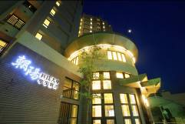
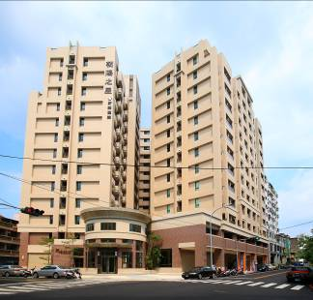
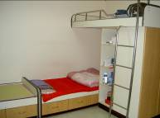
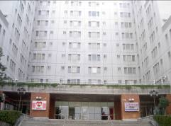
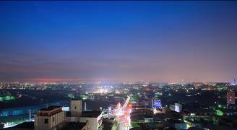
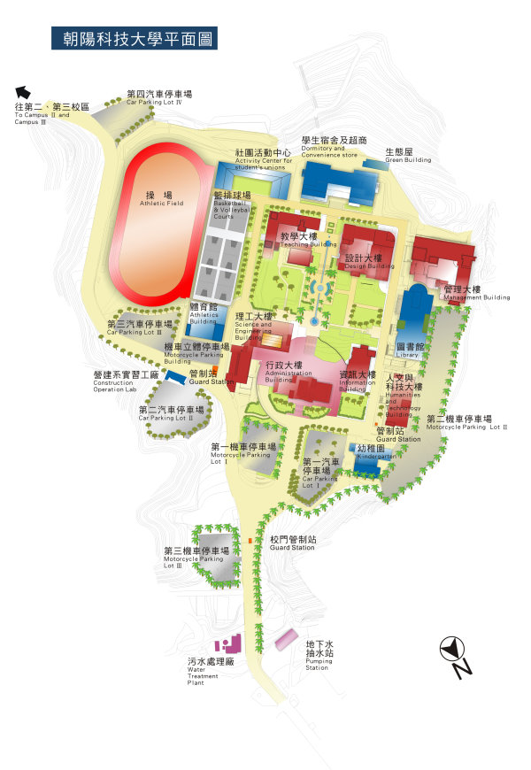
- 本校校区平面图

- 本校陆生研修预估收费
相关费用预估(以一学期期间，新台币概计)：
费用名称 | 金额 | 说明 | 缴交时间 | 经手单位
学费 | 33,750元 | 每学期之收费标准，每学期最多可修课25学分。 | 报到注册时 | 本校
住宿费  (3选1) | 每学期18,800元 | 2人房，有空调（不含水电，校外宿舍，接驳公交车约3,500元／学期) | 报到注册时  (原则安排校内住宿4人房，学生可于报名时自行决定) | 本校
住宿费  (3选1) | 每学期9,000元 | 4人房，无空调（含水电，校内宿舍） | 报到注册时  (原则安排校内住宿4人房，学生可于报名时自行决定) | 本校
住宿费  (3选1) | 每学期6,400元 | 8人房，无空调（含水电，校内宿舍） | 报到注册时  (原则安排校内住宿4人房，学生可于报名时自行决定) | 本校
住宿保证金 | 2,000元/校内  4,000元/校外 | 于注册学期初暂收，学年结束离校时退还 | 报到注册时 | 本校
入台证申办费用 | 600元 | 代办入台证费用。 | 学生入台后收取 | 本校
国际学生体检费 | 900元 | 包含法令规定体检项目，另若需施打德国疫苗则另行加费 | 报到体检时 | 承办医院
生活备品购买费 | 2,500元 | 预估抵台初期住宿基本用品采购，包括寝具个人生活用品等 | 抵台初期购买时 | 各卖场
书籍费 | 5,000元 | 书籍费视个人选课及系所略有不同 | 购买时 | 书局或班级订购
生活费 | 7,000元／月 | 预估一般用餐费用约150元／天，及其它杂项支出 | 视使用场合 | 使用场所

※学生应自行在大陆投保适额之医疗伤病保险及意外险。

- 本校地理位置图
